**Basic Syntax, Variables**

**PHP tags লিখার নিয়ম :**

PHP কোড লিখার জন্য আমরা সাধারণত <?php  ?> ব্যবহার করি। আমরা php  এর কোড, ভেরিয়েবেল ফাংশন ইত্যাদি এর ভিতরে রাখি যাতে php ইন্টারপ্রেটর এর ভেতরের কোড গুলো ইন্টারপ্রেট করতে পারে। তবে ফাইলটি যদি PURE PHP হয় তবে সেক্ষেত্রে শেষের ট্যাগটি না লিখাই উত্তম।

এছাড়া ‍short open tag <? ?>ব্যবহার করেও PHP লিখা যায়। তবে সেক্ষেত্রে php.ini ফাইল থেকে short_open_tag এনাবেল করে নিতে হয়।

asp tag <% %> <script language=”php”></script> ব্যবহার করেও PHP লিখা যায়। তবে সেক্ষেত্রে php.ini ফাইল থেকে asp_tag এনাবেল করে নিতে হয়।

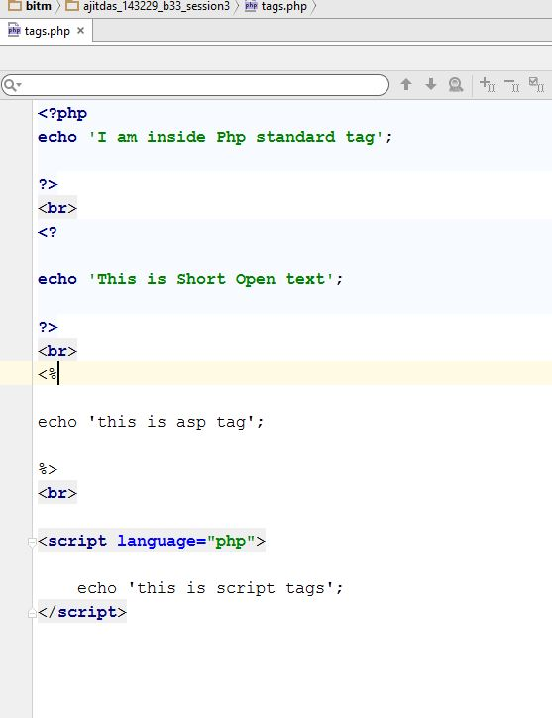কিন্তু 7.0 ভার্সনে asp tag <% %> <script language=”php”></script> গুলো সরিয়ে ফেলা হয়েছে।

**PHP তে comment করার নিয়ম :**

কোন কোডকে meaningful করার জন্য কোডের সাথে কমেন্ট করে দিলে কোড গুলো update ও modify করা সবার পক্ষে সহজ হয়। সাধারণত তিনটি নিয়মে কমেন্ট করা হয়। সেগুলো হল

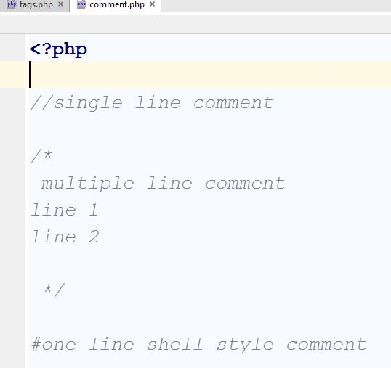single line comment

multiple line comment

One line shell style comment

**Data Types :**

PHP আট প্রকার প্রিমিটিভ টাইপ সার্পোট করে :

তাদের মধ্যে ৪ টি স্কেলার টাইপ।

Boolean

Integer

Float

String

কম্পাউন্ড টাইপ দুই প্রকার

1. Array
2. Object

এছাড়াও দুটি স্পেশাল টাইপ রয়েছে

Resource

NULL

উদাহরণ :

**বুলিয়ান (Boolean) :**

বুলিয়ান নির্দেশ করে মানটি সত্য নাকি মিথ্যা। কোন মান মিলে গেলে বা সত্যি হলে বুলিয়ান সত্য বা true এবং না মিললে মিথ্যা বা False দেখায় ।এটার মান দুটি সত্য(true) এবং মিথ্যা(False)

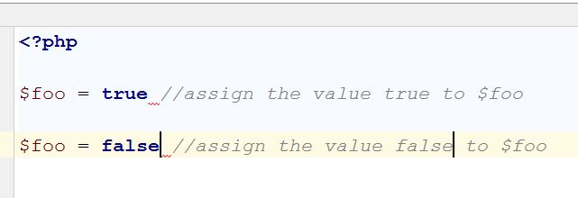

**INTEGER (**ইন্টিজার**):** ইন্টিজার মানে র্পূণ সংখ্যা । একটি ইন্টিজার হতে পারে নিচের Z সেটের যে কোন একটি উপাদান

Z= {........-2,-1,0,1,2,.......}

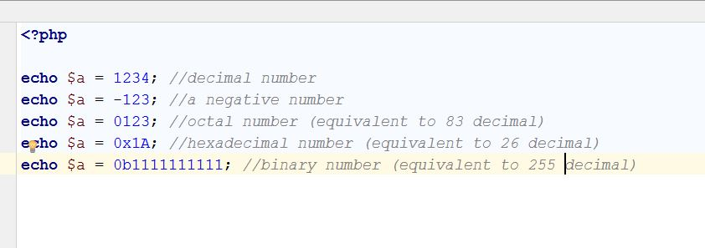

**ফ্লোটিং পয়েন্ট নম্বর (Floating Point Numbers) :**

Floating Point সংখ্যাকে (এভাবেও প্রকাশ করা হয় “floats”, “doubles”, or “real numbers”) নিচে দেখানো যেকোন একভাবে প্রকাশ করা যায়।

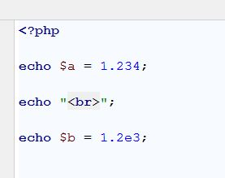

**স্ট্রিং(String) :**

স্ট্রিং হচ্ছে ক্যারেক্টারস এর সিরিজ, যেখানে প্রতি ক্যারেক্টার ১ বাইট জায়গা নেয়। একটি স্ট্রিং লিটারেল ৪ ভাবে প্রকাশ করা যায় :

সিংগেল কোটেড (Single Quoted)

ডাবল কোটেড (Double Quoted)

Heredoc সিনটেক্স

Nowdoc সিনটেক্স(Since PHP 5.3.0)

উদাহরণ :

**সিংগেল কোটেড (Single Quoted) :**

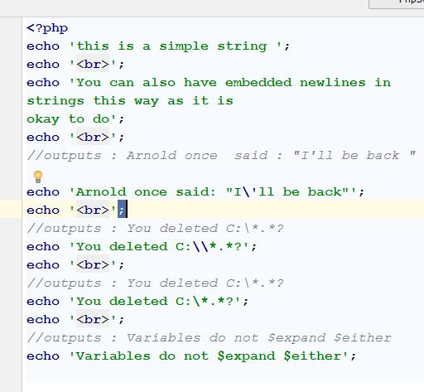

**ডাবল কোটেড (Double Quoted) :**

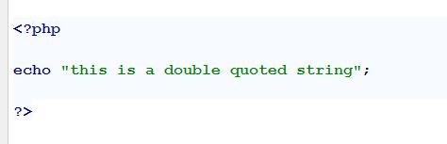

**Heredoc উদাহরণ** :

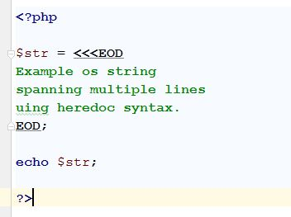

**Nowdoc উদাহরণ** :

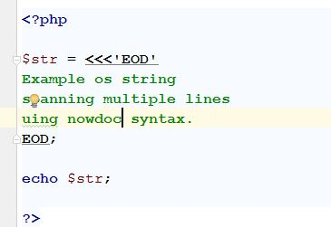

**অ্যারে (Arrays):**

এটি একটি container এর মতো। একটি অ্যারে অনেকগুলো মান (value) একটি ভেরিয়্যাবেল এর সংরক্ষণ করতে পারে।

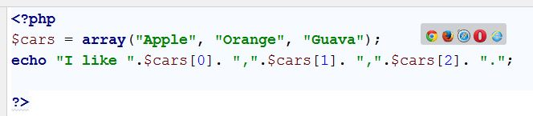

**ভেরিয়্যাবেলস (Variables) :**

ভেরিয়্যাবেলস কে PHP তে ভেরিয়্যাবেলের নামের পূর্বে ডলার চিহ্ন বসিয়ে প্রকাশ করা হয়। ভেরিয়্যাবেল এর মান কেইস সেন্সেটিভ।

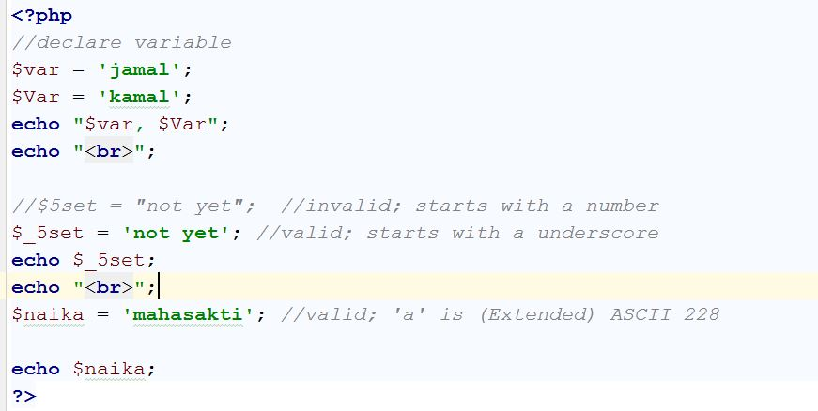

**PHP Variables**

**সুপার গ্লোবাল ভেরিয়্যাবেলস (Super Global Variables) :**

PHP তে কিছু pre define করা variables হচ্ছে যার মান হচ্ছে যার মানে হচ্ছে তারা সবসময় accessible এবং scope এর আওতা মুক্ত। যেকোন function/class/file থেকে তাদের access করা যাবে বাড়তি কোন ঝামেলা বা কাজ ছাড়াই।

PHP Super Global Variables গুলো হচ্ছে :

$GLOBALS

$_SERVER

$_REQUEST

$_POST  
$_GET

$_FILES

$_ENV  
$_COOKIE

$_SESSION

উদাহরণ :

$GLOBALS হচ্ছে PHP super global variable যা PHP script এর যে কোথাও হতে global variables কে access করতে ব্যবহার করা হয় (এমনকি functions /methods এর ভিতরে)

PHP সব global variables কে একটি অ্যারেতে সংরক্ষণ করে যার নাম $GLOBAL[index]. Index এর জায়গায় ভেরিয়্যাবেলটার নামটি সিংগেল কোটেড করে বসাতে হয়।

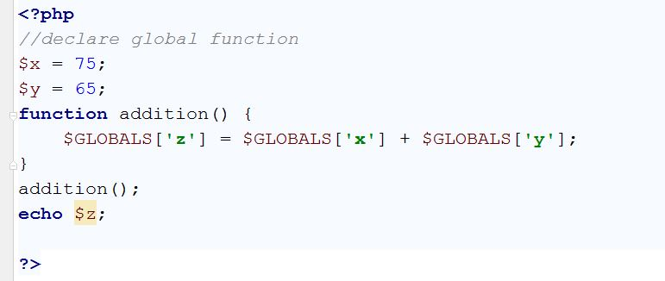

**$_SERVER**

$_SERVER হচ্ছে PHP super global variable যা ধারন করে headers, paths, and script locations এর তথ্য।

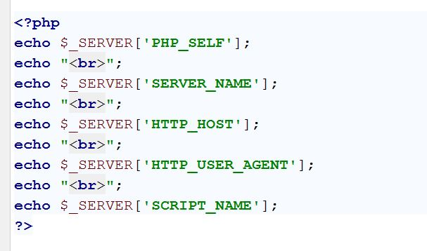

**ভেরিয়্যেবেল চালনা-কারক ফাংশন (Variable Handling Functions):**

floatval

empty

is_array

is_null

is_object

isset

print_r

serialize

unserialize

unset

var_dump

var_export

gettype

is_bool

is_float

is_string

is_init

boolval

intval

is_object

is_scalar

**Floatval:**

floatval-একটি ভেরিয়্যাবেলের float value সংগ্রহ করে।

**Empty :**

empty ভেরিয়্যাবেলটি খালি/empty কিনা দেখে।

**is_array :**

ভেরিয়্যাবেলটি একটি array কিনা তা চেক করে।

**is_null:**

is_null ভেরিয়্যাবেলটি NULL কিনা তা চেক করে

**is_object :**

is_object ভেরিয়্যাবেলটি একটি object কিনা তা চেক করে।

**Isset :**

isset ভেরিয়্যাবেলটি set and NULL কিনা তা চেক করে।

**Print_r :**

print_r একটি ভেরিয়্যাবেল human readable information এর প্রিন্ট করে।

**Serialize :**

serialize- ইহা একটি ভেল্যু এর storable representation জেনারেট করে।

**Unserialize :**  
unserialize ইহা্ একটি stored representation হতে PHP value তৈরি করে

**Unset :**

unset একটি set variable কে Unset করে

**var_dump :**

var_dump একটি ভেরিয়্যাবেলের তথ্য দেখায়

**Gettype :**

gettype একটি ভেরিয়্যাবেলের type টাইপ কি সেটা জানায়

**Is_bool :**

is_bool একটি ভেরিয়্যাবেল boolean কিনা তা জানায়।

**Boolval:**  
boolval একটি ভেরিয়্যাবেল এর Boolean value প্রদান করে।

**Intval:**  
intval একটি ভেরিয়্যাবেল এর Integer Value প্রদান করে।

**Is_scalar :**  
is_scalar একটি ভেরিয়্যাবেল স্কেলার কিনা তা জানায়।

**All the codes :**

**Tags :**

**<?php  
echo 'I am inside Php standard tag'**;  
**?>**<**br**>  
**<?  
echo 'This is Short Open text'**;  
**?>**<**br**>  
<%  
echo 'this is asp tag';  
%>  
<**br**>  
  
<**script language="php"**>  
 echo 'this is script tags';  
</**script**>

**Comments :**

**<?php***//single line comment  
  
/*  
 multiple line comment  
line 1  
line 2  
  
 */  
#one line shell style comment***?>**

**Booean :**

**<?php**$foo = **true** *//assign the value true to $foo*$foo = **false** *//assign the value false to $foo***?>**

**Integer :**

**<?php  
echo** $a = 1234; *//decimal number***echo** $a = -123; *//a negative number***echo** $a = 0123; *//octal number (equivalent to 83 decimal)***echo** $a = 0x1A; *//hexadecimal number (equivalent to 26 decimal)***echo** $a = 0b1111111111; *//binary number (equivalent to 255 decimal)***?>**

**Floating Points Numbers**

**<?php  
  
echo** $a = 1.234;  
  
**echo "<br>"**;  
  
**echo** $b = 1.2e3;  
**?>**

**সিংগেল কোটেড (Single Quoted) :**

**<?php  
echo 'this is a simple string '**;  
**echo '<br>'**;  
**echo 'You can also have embedded newlines in  
strings this way as it is  
okay to do'**;  
**echo '<br>'**;  
*//outputs : Arnold once said : "I'll be back "***echo 'Arnold once said: "I\'ll be back"'**;  
**echo '<br>'**;  
*//outputs : You deleted C:\*.*?***echo 'You deleted C:\\*.*?'**;  
**echo '<br>'**;  
*//outputs : You deleted C:\*.*?***echo 'You deleted C:\*.*?'**;  
**echo '<br>'**;  
*//outputs : Variables do not $expand $either***echo 'Variables do not $expand $either'**;  
  
**?>  
  
ডাবল কোটেড (Double Quoted) :**

**<?php  
  
echo "this is a double quoted string"**;  
  
**?>  
  
Heredoc উদাহরণ** :

**<?php**$str = **<<<EOD  
Example os string  
spanning multiple lines  
uing heredoc syntax.  
EOD**;  
  
**echo** $str;  
  
**?>**

**Nowdoc উদাহরণ** :

**<?php**$str = **<<<'EOD'  
Example os string  
spanning multiple lines  
uing nowdoc syntax.  
EOD**;  
  
**echo** $str;  
  
**?>**

**অ্যারে (Arrays):**

**<?php**$cars = **array**(**"Apple"**, **"Orange"**, **"Guava"**);  
**echo "I like "**.$cars[0]. **","**.$cars[1]. **","**.$cars[2]. **"."**;  
  
**?>**

**ভেরিয়্যাবেলস (Variables) :**

**<?php***//declare variable*$var = **'jamal'**;  
$Var = **'kamal'**;  
**echo "**$var**,** $Var**"**;  
**echo "<br>"**;  
  
*//$5set = "not yet"; //invalid; starts with a number*$_5set = **'not yet'**; *//valid; starts with a underscore***echo** $_5set;  
**echo "<br>"**;  
$naika = **'mahasakti'**; *//valid; 'a' is (Extended) ASCII 228***echo** $naika;  
**?>**

**$GLOBALS :**

**<?php***//declare global function*$x = 75;  
$y = 65;  
**function** addition() {  
 $GLOBALS[**'z'**] = $GLOBALS[**'x'**] + $GLOBALS[**'y'**];  
}  
addition();  
**echo** $z;  
  
**?>**

**$_SERVER :**

**<?php  
echo** $_SERVER[**'PHP_SELF'**];  
**echo "<br>"**;  
**echo** $_SERVER[**'SERVER_NAME'**];  
**echo "<br>"**;  
**echo** $_SERVER[**'HTTP_HOST'**];  
**echo "<br>"**;  
**echo** $_SERVER[**'HTTP_USER_AGENT'**];  
**echo "<br>"**;  
**echo** $_SERVER[**'SCRIPT_NAME'**];  
**?>**